**Bài tập thực hành môn Quản lý thông tin tuần 4**

**Họ tên: Lê Trần Anh Quí**

**MSSV: 21520094**

**Bài 1.** Tìm hiểu các vấn đề sau trên HQT CSDL SQLServer:

**A. Tổ chức dữ liệu**

1. Các kiểu dữ liệu (data type) dùng cho các trường (field) và cách sử dụng nó.

Kiểu dữ liệu ký tự và chuỗi ký tự:

|  |  |  |
| --- | --- | --- |
| **Data type** | **Mô tả** | **Kích cỡ lớn nhất** |
| char(n) | Chuỗi ký tự có độ rộng cố định | 8,000 characters |
| varchar(n) | Chuỗi ký tự có độ rộng thay đổi | 8,000 characters |
| varchar(max) | Chuỗi ký tự có độ rộng thay đổi | 1,073,741,824 characters |
| text | Chuỗi ký tự có độ rộng thay đổi | 2GB dữ liệu text |
| nchar | Chuỗi Unicode có độ rộng cố định | 4,000 characters |
| nvarchar | Chuỗi Unicode có độ rộng thay đổi | 4,000 characters |
| nvarchar(max) | Chuỗi Unicode có độ rộng thay đổi | 536,870,912 characters |
| ntext | Chuỗi Unicode có độ rộng thay đổi | 2GB dữ liệu text |
| binary(n) | Chuỗi nhị phân chiều rộng cố định | 8,000 bytes |
| varbinary | Chuỗi nhị phân chiều rộng thay đổi | 8,000 bytes |
| varbinary(max) | Chuỗi nhị phân chiều rộng thay đổi | 2GB |
| image | Chuỗi nhị phân chiều rộng thay đổi | 2GB |

Kiểu dữ liệu số:

|  |  |  |
| --- | --- | --- |
| **Data type** | **Mô tả** | **Lưu trữ** |
| bit | Số nguyên có giá trị hoặc là 0 hoặc là 1 |  |
| tinyint | Số nguyên từ giá trị 0 đến 255 | 1 byte |
| smallint | Số nguyên từ giá trị -32,768 đến 32,767 | 2 bytes |
| int | Số nguyên từ giá trị -2,147,483,648 đến 2,147,483,647 | 4 bytes |
| bigint | Số nguyên từ giá trị 9,223,372,036,854,775,808 đến 9,223,372,036,854,775,807 | 8 bytes |
| decimal**(p,s**) | Giá trị từ -10 ^ 38 +1 đến 10 ^ 38 –1.  Tham số **p** cho biết tổng chữ số tối đa có thể được lưu trữ (cả bên trái và bên phải của dấu thập phân)  Tham số **s** cho biết số lượng chữ số tối đa được lưu trữ ở bên phải của dấu thập phân. | 5-17 bytes |
| smallmoney | Dữ liệu tiền tệ từ -214.748.3648 đến 214.748.3647 | 4 bytes |
| money | Dữ liệu tiền tệ từ -922.337.203.685.477.5808 đến 922.337.203.685.477.5807 | 8 bytes |
| float(n) | Số thực có giá trị từ -1,79E + 308 đến 1,79E + 308  Tham số n cho biết trường nên sử dụng với kích thước 4 hay 8 byte. float (24) sẽ giữ trường 4 byte và float (53) giữ trường 8 byte. Giá trị mặc định của n là 53. | 4 hoặc 8 bytes |
| real | Số thực có giá trị từ -3,40E + 38 đến 3,40E + 38 | 4 bytes |

Kiểu dữ liệu thời gian:

|  |  |  |
| --- | --- | --- |
| **Data type** | **Mô tả** | **Lưu trữ** |
| datetime | Từ ngày 1 tháng 1 năm 1753 đến ngày 31 tháng 12 năm 9999 với độ chính xác 3,33 mili giây | 8 bytes |
| datetime2 | Từ ngày 1 tháng 1 năm 0001 đến ngày 31 tháng 12 năm 9999 với độ chính xác 100 nano giây | 6-8 bytes |
| smalldatetime | Từ ngày 1 tháng 1 năm 1900 đến ngày 6 tháng 6 năm 2079 với độ chính xác 1 phút | 4 bytes |
| date | Chỉ lưu trữ một ngày. Từ ngày 1 tháng 1 năm 0001 đến ngày 31 tháng 12 năm 9999 | 3 bytes |
| time | Chỉ lưu trữ thời gian với độ chính xác 100 nano giây | 3-5 bytes |
| datetimeoffset | Giống như datetime2 với việc bổ sung độ lệch múi giờ | 8-10 bytes |
| timestamp | Lưu trữ một số duy nhất được cập nhật mỗi khi một hàng được tạo hoặc sửa đổi |  |

Một số kiểu dữ liệu khác:

|  |  |
| --- | --- |
| **Data type** | **Mô tả** |
| sql_variant | Lưu trữ lên đến 8.000 byte dữ liệu thuộc nhiều loại dữ liệu khác nhau, ngoại trừ văn bản, văn bản và dấu thời gian |
| uniqueidentifier | Lưu trữ số nhận dạng duy nhất trên toàn cầu |
| xml | Lưu trữ dữ liệu định dạng XML. Tối đa 2GB |
| cursor | Lưu trữ một tham chiếu đến một con trỏ được sử dụng cho các hoạt động cơ sở dữ liệu |
| table | Lưu trữ một tập hợp kết quả để xử lý sau |

2. Dung lượng (KB) tối đa của 1 row trong 1 table mà SQL Server: 1 row trong 1 table SQL Server có dung lượng khoảng 8 KB.

3. Dung lượng (KB) tối đa của 1 table mà SQL Server cho phép: Dung lượng tối đa của 1 table mà SQL Server cho phép không thể xác định. Nó phụ thuộc vào nhiều yếu tố, ấu trúc của bảng, kiểu dữ liệu được sử dụng, cấu hình của SQL Server, và phiên bản cụ thể của SQL Server.

4. Tìm hiểu ý nghĩa các table hệ thống (System tables) trong CSDL Master như: Sysusers; Syssserver; Sysxlogin.

* Sysusers: Bảng lưu trữ các người dùng Microsoft Windows, nhóm Windows, người dùng Microsoft SQL Server hoặc vai trò SQL Server trong cơ sở dữ liệu.
* Syssserver: Bảng lưu trữ các máy chủ mà một phiên bản của SQL Server có thể truy cập dưới dạng nguồn dữ liệu OLE DB.
* Sysxlogin: Bảng lưu trữ các tài khoản đăng nhập.

5. Khi người dùng tạo 1 CSDL, SQL Server yêu cầu tạo ra tối thiểu bao nhiêu file? Ý nghĩa mỗi file? Chú ý câu lệnh: CREATE DATABASE AAA.

Khi người dùng tạo 1 CSDL, SQL Server yêu cầu tạo ra tối thiểu 2 file là 1 primary data file và 1 transaction log file.

* Primary data file: đây là file chính chứa data và những system tables.
* Transaction log file: đây là file ghi lại tất cả những thay đổi diễn ra trong một database và chứa đầy đủ thông tin để có thể roll back hay roll forward khi cần.
* Câu lệnh CREATE DATABASE AAA được sử dụng để tạo ra một cơ sở dữ liệu mới với tên là "AAA". Khi thực hiện câu lệnh này, SQL Server sẽ tạo ra một cơ sở dữ liệu mới và cấu trúc cơ sở dữ liệu sẽ bao gồm ít nhất một file dữ liệu và một file ghi nhật ký.

6. Số user có thể connect cùng 1 thời điểm là bao nhiêu?

* Tùy thuộc vào phiên bản sử dụng

|  |  |
| --- | --- |
| Phiên bản sử dụng | Ý nghĩa |
| SQL Server Express Edition | 32767 connections |
| SQL Server Standard Edition | Không giới hạn số lượng người dùng kết nối. |
| SQL Server Enterprise Edition | Không giới hạn số lượng người dùng kết nối. |
| SQL Server Web và Workgroup Editions | Số lượng người dùng kết nối được xác định bởi giấy phép sử dụng |

**B. An toàn dữ liệu**

7. Hãy backup CSDL AAA thành 1 file AAA.BAK, sau đó xóa CSDL AAA và hãy khôi phục AAA nhờ vào AAA.BAK.

Ở đây, em dùng database QLDT thay cho AAA.

* Backup CSDL QLDT thành file BAK:

Bước 1: QLDT → Task → Backup.

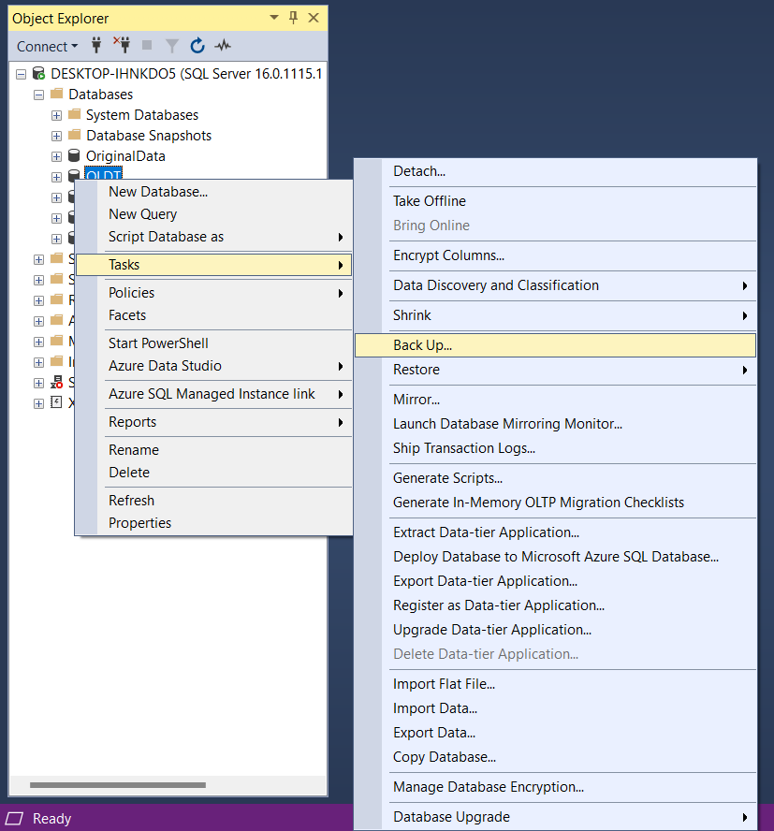

Bước 2: Chọn Source và Destination cho file backup.

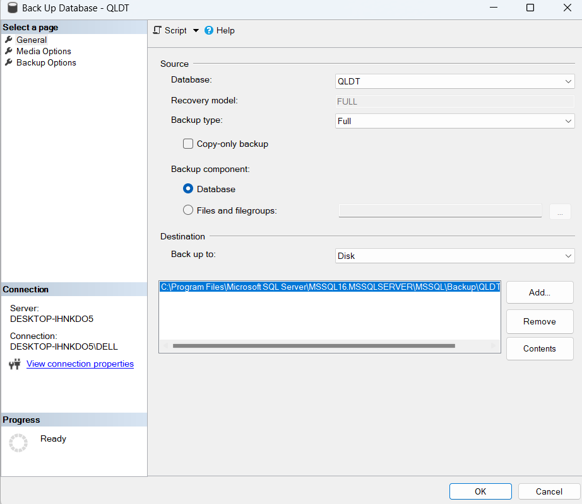

Bước 3: Backup hoàn thành.

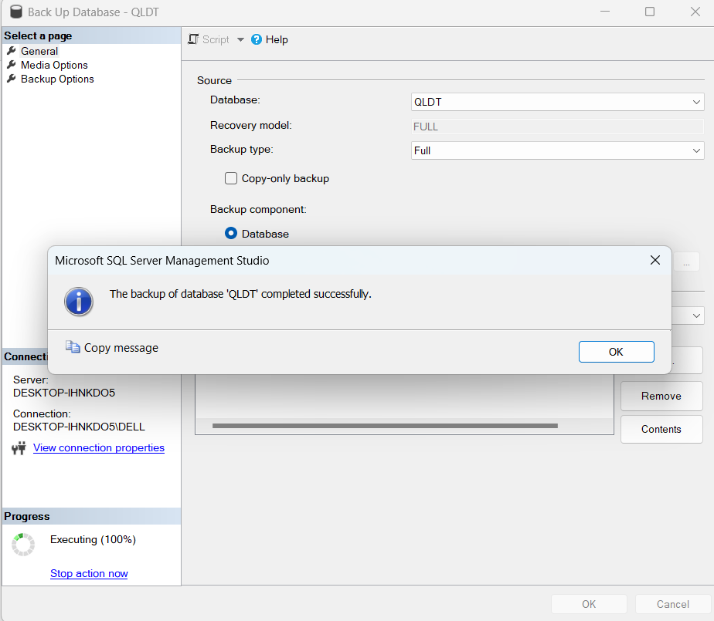

* Xóa CSDL QLDT và khôi phục nhờ file BAK.

Xóa CSDL QLDT:

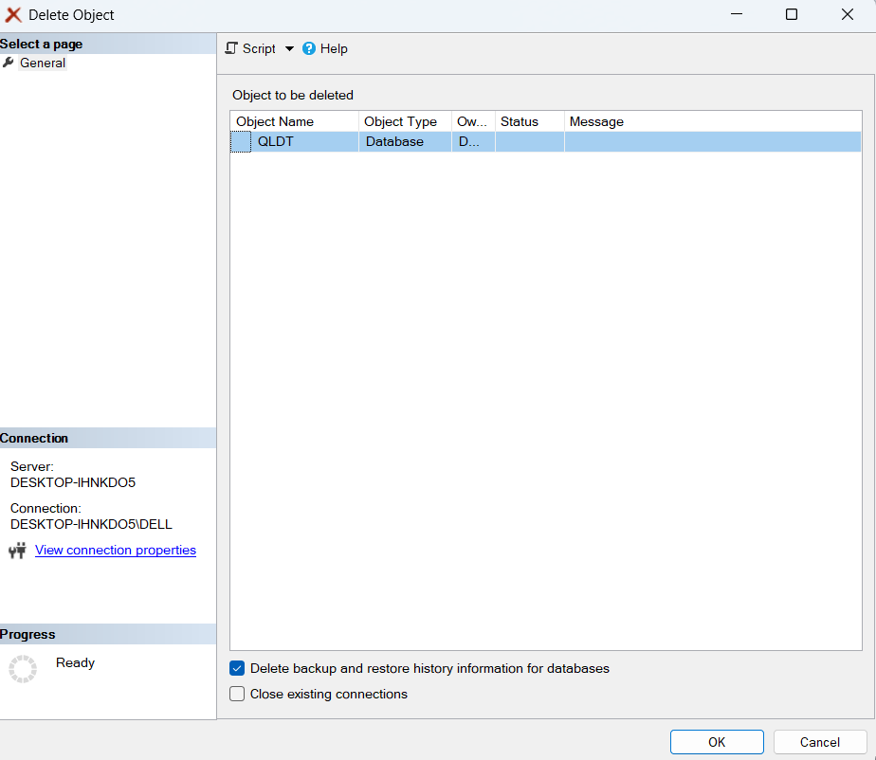

Khôi phục CSDL QLDT:

Bước 1: Databases → Restore Database.

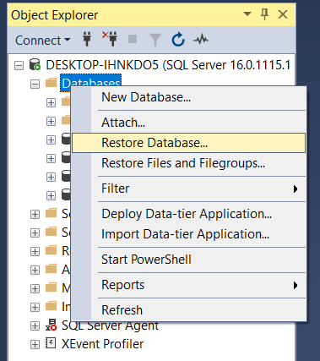

Bước 2: Chọn Source và Destination cho CSDL cần khôi phục.

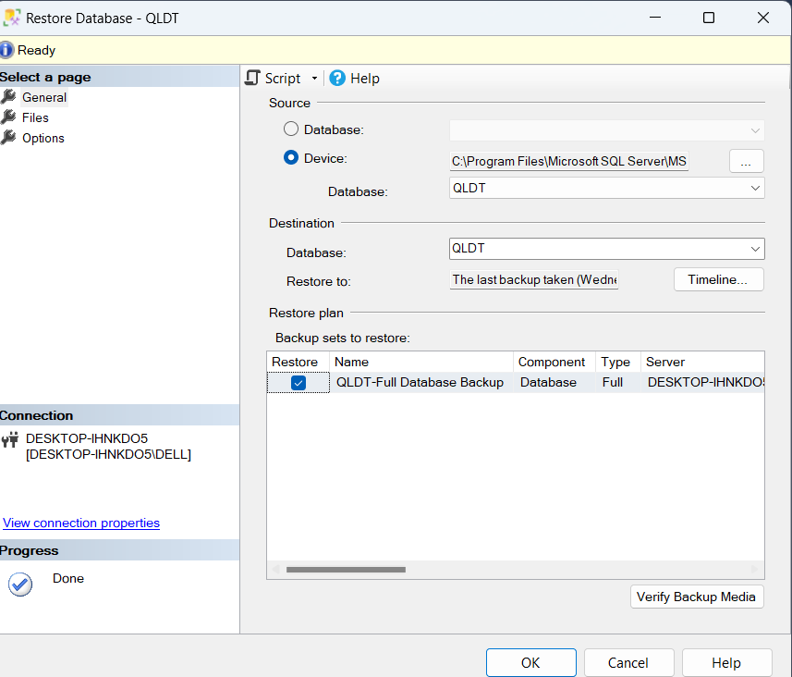

Bước 3: Khôi phục thành công.

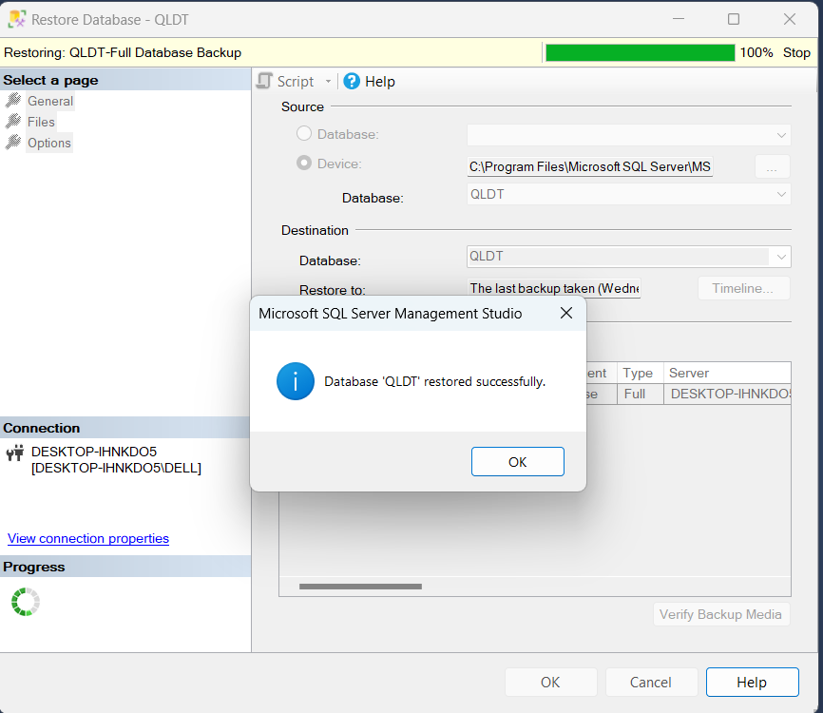

8. Hãy đọc SQL Server Log trong phần SQL Enterprice 🡪 management 🡪 SQL Server Log.

Phần này sẽ hiển thị thông tin các thao tác đã được thực hiện lên database.

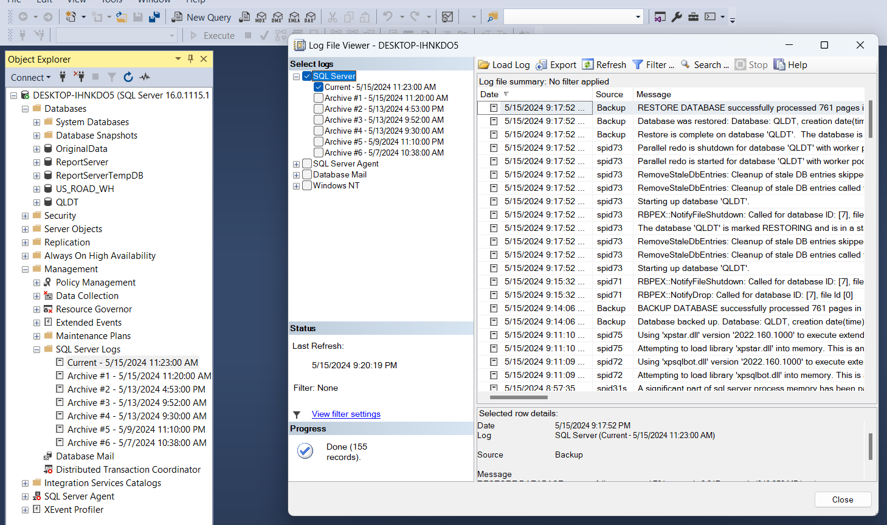

**Bài 2:**

**A. BACKUP VÀ RESTORE.**

* + Chọn 1 file dữ liệu (SV) từ excel, và import vào SQLServer.
* Bước 1: QLDT → Task → Import Data

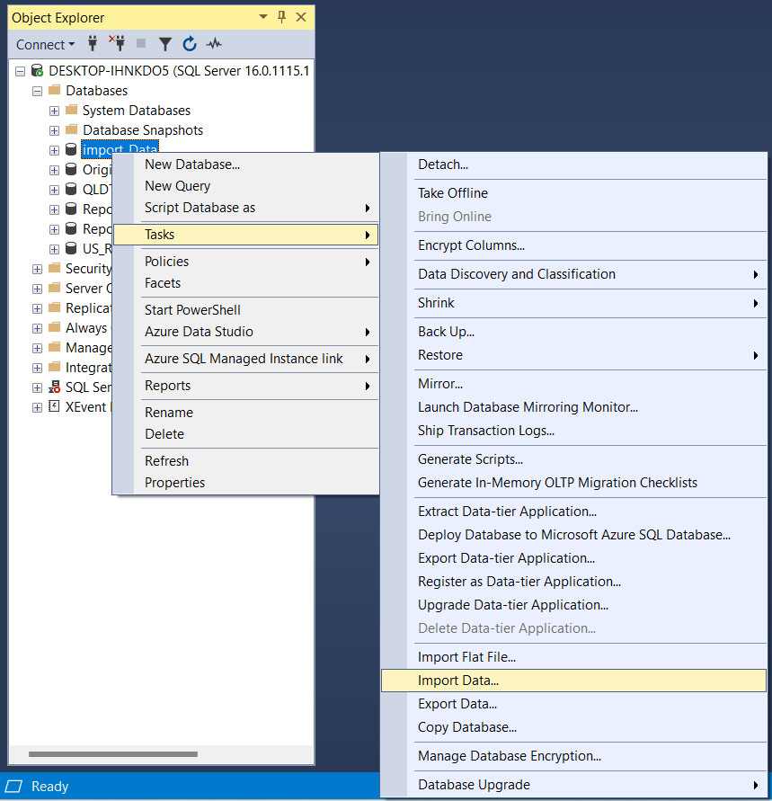

* Bước 2: Chọn nguồn file excel cần import vào SQL Server

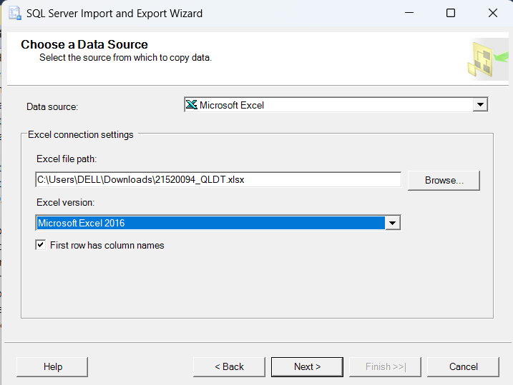

* Bước 3: Chọn Destination và Database cần import dữ liệu vào.

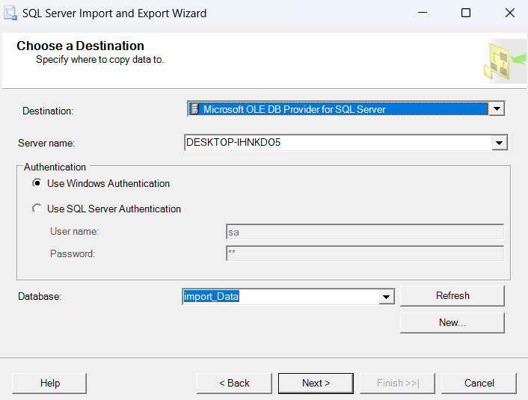

* Bước 4: Chọn các table cần import.

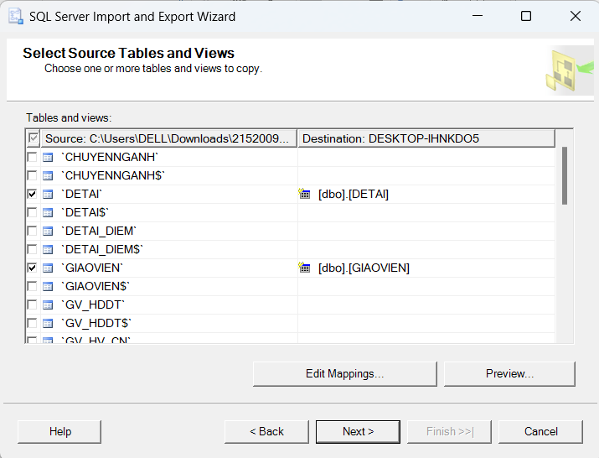

* Bước 5: Hoàn thành import.

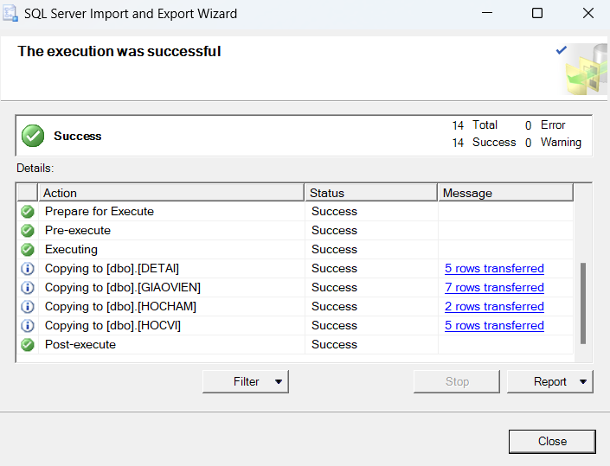

* + Chọn 1 table trong SQL Server, và export tới file Excel.
* Bước 1: Chọn Database muốn export

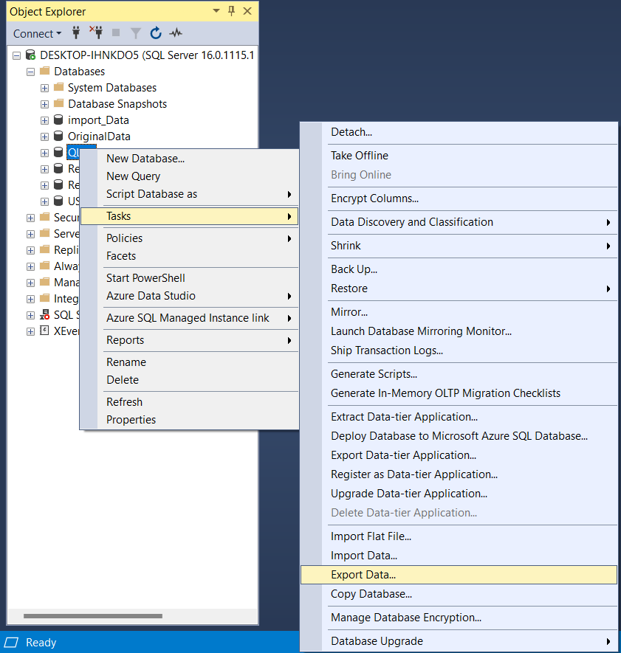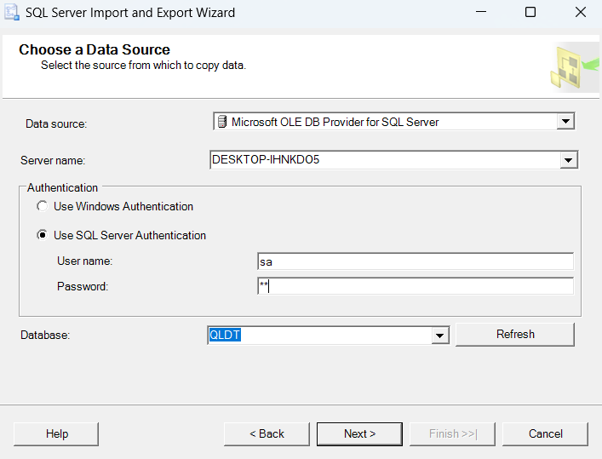

* Bước 2: Chọn dạng file muốn export và địa chỉ

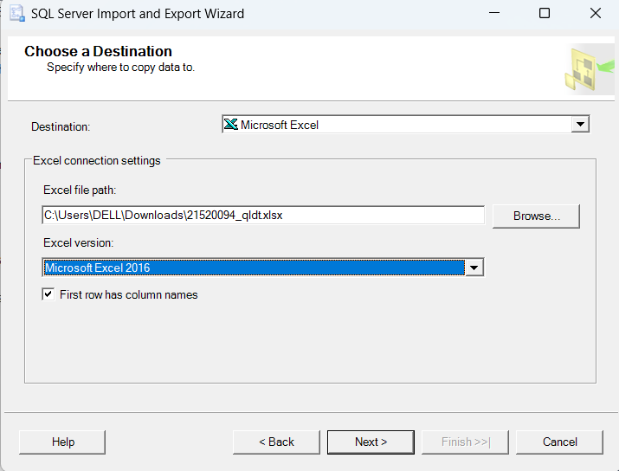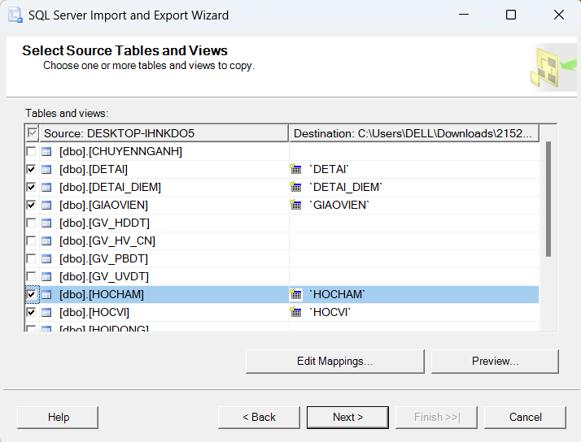

* Bước 3: Ấn next rồi finnish để kết thúc để hoàn thành

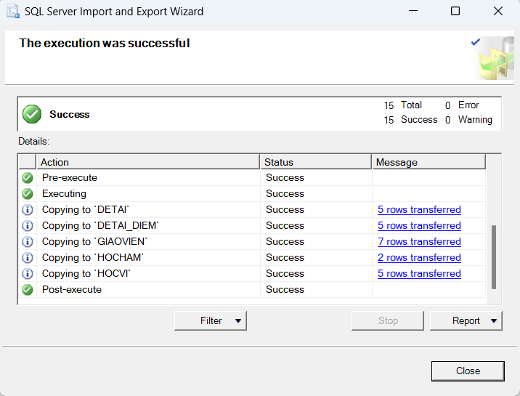

* Bước 4: Xem kết quả

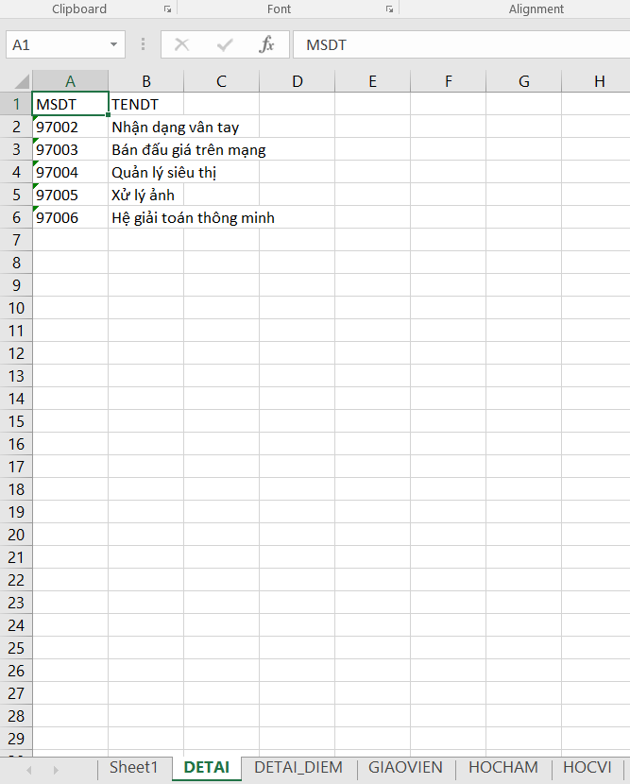

**B. XÁC THỰC NGƯỜI DÙNG**

* + Tạo 6 user từ u1 đến u5 và 1 user họ tên của bạn.
* CREATE LOGIN u1 WITH PASSWORD = '123456'
* CREATE LOGIN u2 WITH PASSWORD = '123456'
* CREATE LOGIN u3 WITH PASSWORD = '123456'
* CREATE LOGIN u4 WITH PASSWORD = '123456'
* CREATE LOGIN u5 WITH PASSWORD = '123456'
* CREATE LOGIN LeTranAnhQui WITH PASSWORD = '123456'

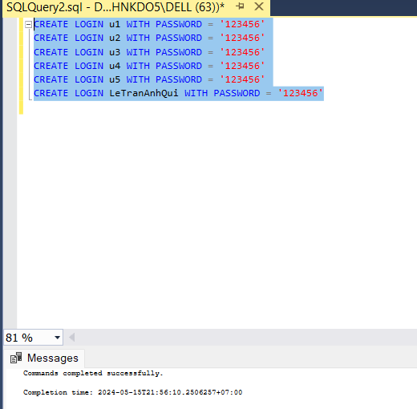

* + Tạo 6 DATABASE USER:

CREATE USER U1 FOR LOGIN u1

CREATE USER U2 FOR LOGIN u2

CREATE USER U3 FOR LOGIN u3

CREATE USER U4 FOR LOGIN u4

CREATE USER U5 FOR LOGIN u5

CREATE USER LeTranAnhQui FOR LOGIN LeTranAnhQui

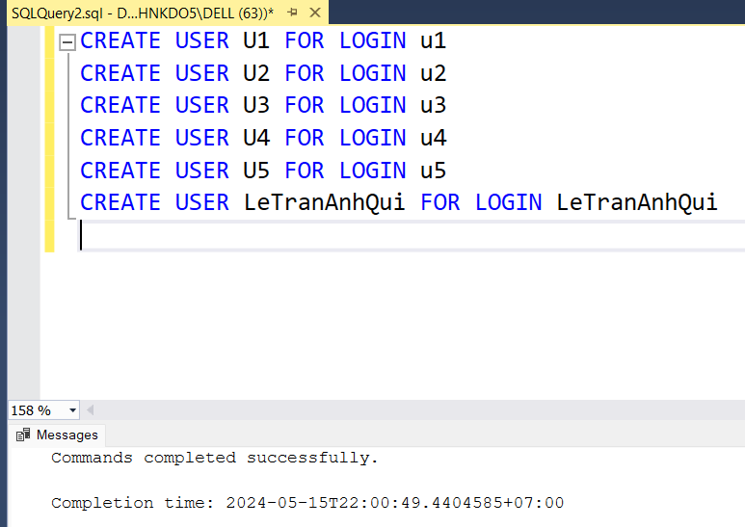

* + Tạo 3 role từ r1 đến r3
* CREATE ROLE r1
* CREATE ROLE r2
* CREATE ROLE r3

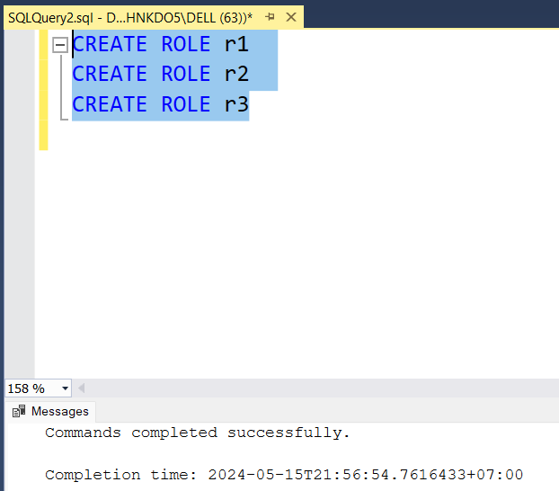

* + Tạo nhóm: u1 thuộc r1; u2, u3 thuộc r2; u4, u5, user_HoTencuaBan thuộc r3
* EXEC sp_addrolemember r1, U1
* EXEC sp_addrolemember r2, U2
* EXEC sp_addrolemember r2, U3
* EXEC sp_addrolemember r3, U4
* EXEC sp_addrolemember r3, U5
* EXEC sp_addrolemember r3, LeTranAnhQui

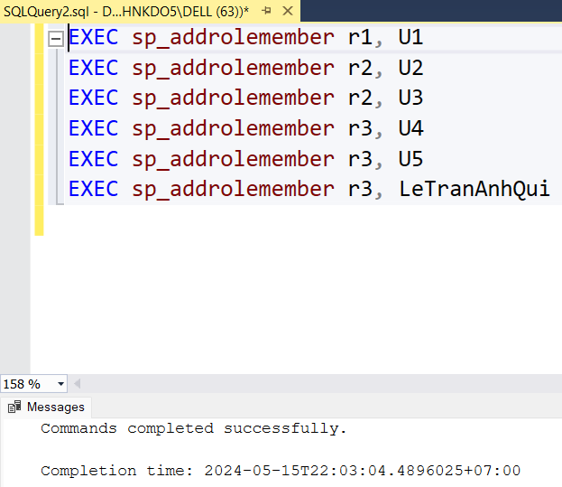

* + Thực hiện:
    - r1 thành viên của SysAdmin

EXEC sp_addsrvrolemember u1, 'SYSADMIN'

* + - r2 thành viên của db_owner, db_accessadmin

EXEC sp_addrolemember 'DB_OWNER', r2

EXEC sp_addrolemember 'DB_ACCESSADMIN', r2

* + - r3 thành viên của SysAdmin, db_owner, db_accessadmin

EXEC sp_addsrvrolemember u4, 'SYSADMIN'

EXEC sp_addsrvrolemember u5, 'SYSADMIN'

EXEC sp_addsrvrolemember LeTranAnhQui, 'SYSADMIN'

EXEC sp_addrolemember 'DB_OWNER', r3

EXEC sp_addrolemember 'DB_ACCESSADMIN', r3

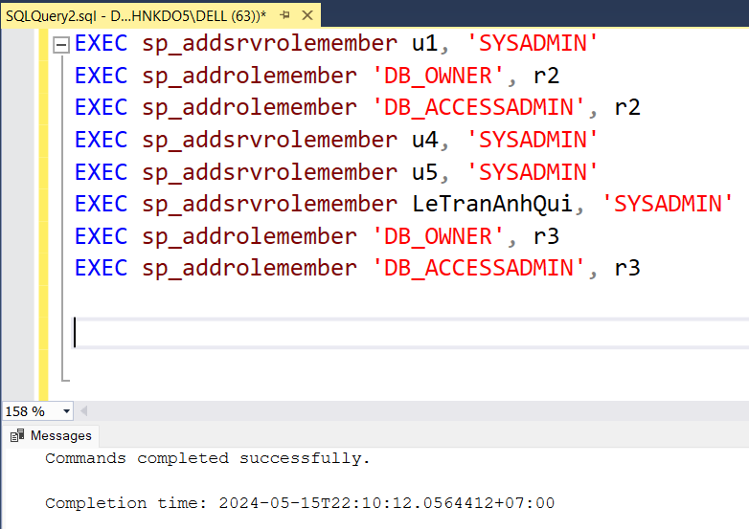

**C. PHÂN QUYỀN NGƯỜI DÙNG**

Tập làm các phát biểu grant, deny, revoke trên một CSDL Quản lý đề tài gồm các table T1, T2, T3. Tạo các user U1, U2, U_HoTencuaBan.

* + U1 có quyền select, delete trên T1, T3
  + U2 có quyền update, delete trên T2
  + U_HoTencuaBan có quyền insert trên T1, T2, T3
  + U1 bị từ chối quyền insert trên T1, T2
  + U2 bị từ chối quyền delete trên T3

Ghi chú: T1, T2 và T3 là các bảng trong CSDL Quản lý đề tài, sẽ do GV chọn ra trên lớp thực hành.

Bài làm:

T1: DETAI

T2: GIAOVIEN

T3: SINHVIEN

* U1 có quyền select, delete trên T1, T3

GRANT SELECT, DELETE ON DETAI TO U1

GRANT SELECT, DELETE ON SINHVIEN TO U1

* U2 có quyền update, delete trên T2

GRANT UPDATE, DELETE ON GIAOVIEN TO U2

* LeTranAnhQui có quyền insert trên T1, T2, T3

GRANT INSERT ON DETAI TO LeTranAnhQui

GRANT INSERT ON GIAOVIEN TO LeTranAnhQui

GRANT INSERT ON SINHVIEN TO LeTranAnhQui

* U1 bị từ chối quyền insert trên T1, T2

DENY INSERT ON DETAI TO U1

DENY INSERT ON GIAOVIEN TO U1

* U2 bị từ chối quyền delete trên T3

DENY DELETE ON SINHVIEN TO U2

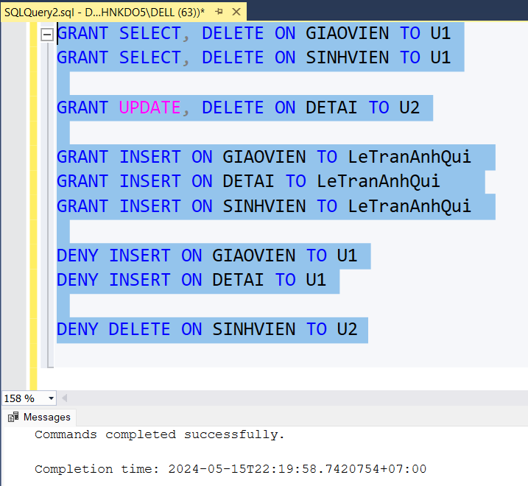

**Bài 3:**

**3.1.** Tạo ra 3 users: GIANGVIEN, GIAOVU và SINHVIEN, đặt mật khẩu tuỳ ý.

**CREATE LOGIN GIANGVIEN WITH PASSWORD = ‘123';**

**CREATE LOGIN GIAOVU WITH PASSWORD = ‘123';**

**CREATE LOGIN SINHVIEN WITH PASSWORD = '123';**

**CREATE USER GIANGVIEN FOR LOGIN GIANGVIEN;**

**CREATE USER GIAOVU FOR LOGIN GIAOVU;**

**CREATE USER SINHVIEN FOR LOGIN SINHVIEN;**

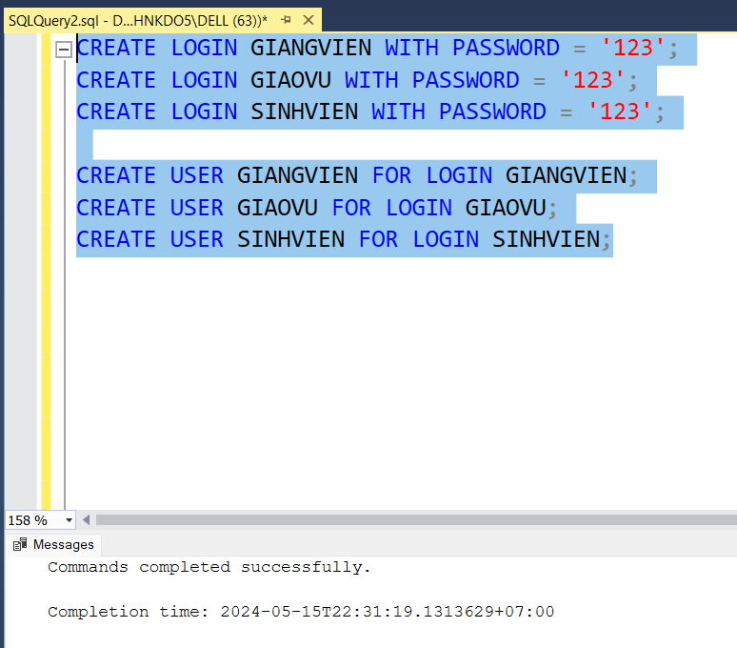

3.2. Phân quyền cho các users trên database như sau:

- GIAOVU có quyền xem và chỉnh sửa (cập nhật) trên tất cả các bảng.

**GRANT SELECT, INSERT, UPDATE ON SINHVIEN TO GIAOVU;**

**GRANT SELECT, INSERT, UPDATE ON DETAI TO GIAOVU;**

**GRANT SELECT, INSERT, UPDATE ON SV_DETAI TO GIAOVU;**

**GRANT SELECT, INSERT, UPDATE ON HOCHAM TO GIAOVU;**

**GRANT SELECT, INSERT, UPDATE ON GIAOVIEN TO GIAOVU;**

**GRANT SELECT, INSERT, UPDATE ON HOCVI TO GIAOVU;**

**GRANT SELECT, INSERT, UPDATE ON CHUYENNGANH TO GIAOVU;**

**GRANT SELECT, INSERT, UPDATE ON GV_HV_CN TO GIAOVU;**

**GRANT SELECT, INSERT, UPDATE ON GV_HDDT TO GIAOVU;**

**GRANT SELECT, INSERT, UPDATE ON GV_PBDT TO GIAOVU;**

**GRANT SELECT, INSERT, UPDATE ON GV_UVDT TO GIAOVU;**

**GRANT SELECT, INSERT, UPDATE ON HOIDONG TO GIAOVU;**

**GRANT SELECT, INSERT, UPDATE ON HOIDONG_GV TO GIAOVU;**

**GRANT SELECT, INSERT, UPDATE ON HOIDONG_DT TO GIAOVU;**

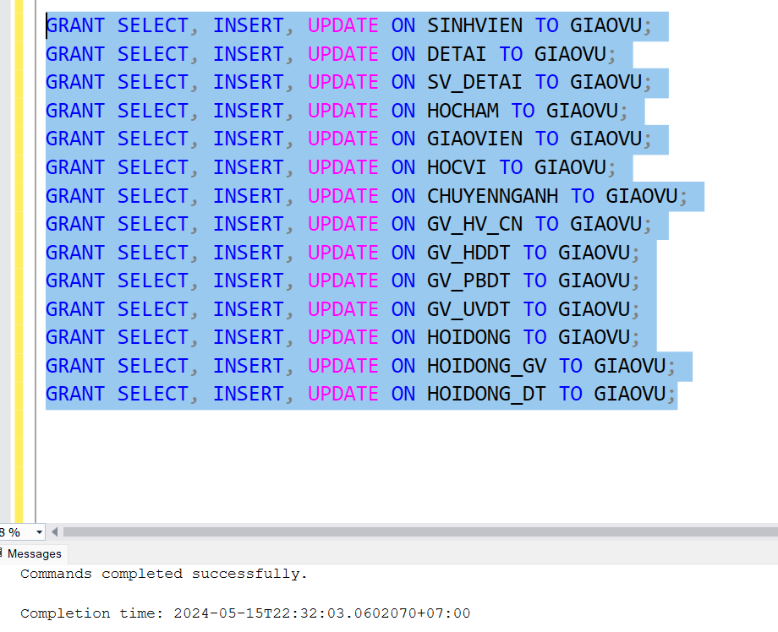

- GIANGVIEN

+ Có quyền xem trên các bảng có liên quan đến thông tin GV, các đề tài mà GV hướng dẫn, phản biện hay làm uỷ viên, xem thông tin hội đồng và danh sách các đề tài hiện có.

**GRANT SELECT ON GIAOVIEN TO GIANGVIEN;**

**GRANT SELECT ON DETAI TO GIANGVIEN;**

**GRANT SELECT ON GV_HDDT TO GIANGVIEN;**

**GRANT SELECT ON GV_PBDT TO GIANGVIEN;**

**GRANT SELECT ON GV_UVDT TO GIANGVIEN;**

**GRANT SELECT ON HOIDONG TO GIANGVIEN;**

**GRANT SELECT ON HOIDONG_GV TO GIANGVIEN;**

**GRANT SELECT ON HOIDONG_DT TO GIANGVIEN;**

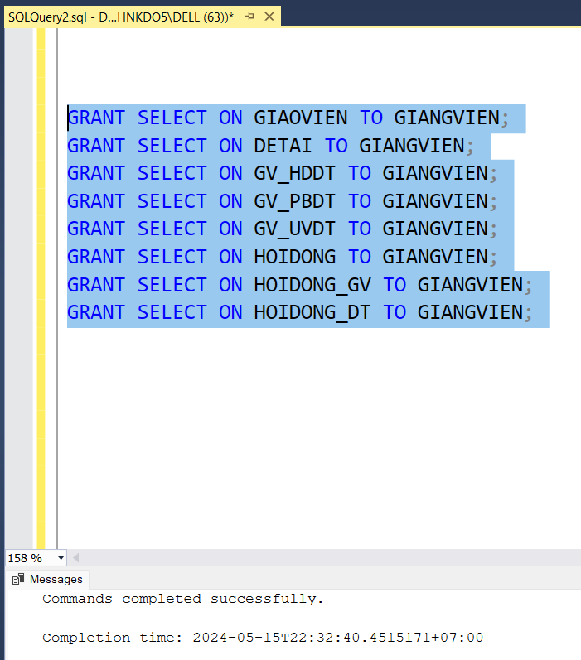

+ Có quyền cập nhật thông tin của mình.

**GRANT UPDATE ON GIAOVIEN TO GIANGVIEN;**

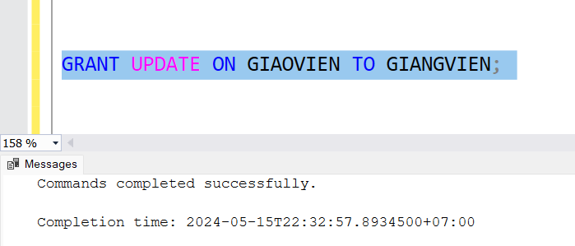

- SINHVIEN có quyền xem thông tin của sinh viên, thông tin của hội đồng và

danh sách các đề tài hiện có.

**GRANT SELECT ON SINHVIEN TO SINHVIEN;**

**GRANT SELECT ON HOIDONG TO SINHVIEN;**

**GRANT SELECT ON DETAI TO SINHVIEN;**

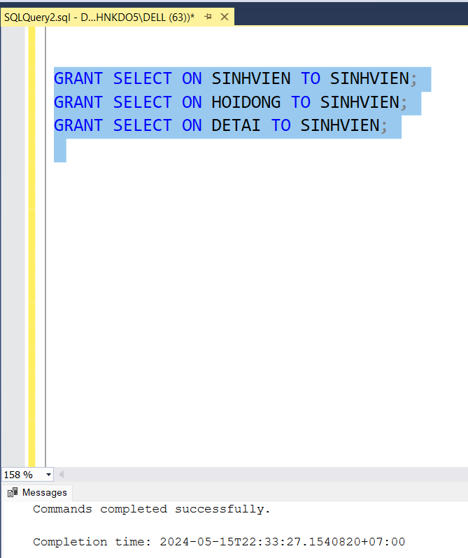

- Tất cả người dùng trên đều không có quyền xoá thông tin.

**DENY DELETE ON SINHVIEN TO GIAOVU;**

**DENY DELETE ON DETAI TO GIAOVU;**

**DENY DELETE ON SV_DETAI TO GIAOVU;**

**DENY DELETE ON HOCHAM TO GIAOVU;**

**DENY DELETE ON GIAOVIEN TO GIAOVU;**

**DENY DELETE ON HOCVI TO GIAOVU;**

**DENY DELETE ON CHUYENNGANH TO GIAOVU;**

**DENY DELETE ON GV_HV_CN TO GIAOVU;**

**DENY DELETE ON GV_HDDT TO GIAOVU;**

**DENY DELETE ON GV_PBDT TO GIAOVU;**

**DENY DELETE ON GV_UVDT TO GIAOVU;**

**DENY DELETE ON HOIDONG TO GIAOVU;**

**DENY DELETE ON HOIDONG_GV TO GIAOVU;**

**DENY DELETE ON HOIDONG_DT TO GIAOVU;**

**DENY DELETE ON SINHVIEN TO GIANGVIEN;**

**DENY DELETE ON DETAI TO GIANGVIEN;**

**DENY DELETE ON SV_DETAI TO GIANGVIEN;**

**DENY DELETE ON HOCHAM TO GIANGVIEN;**

**DENY DELETE ON GIAOVIEN TO GIANGVIEN;**

**DENY DELETE ON HOCVI TO GIANGVIEN;**

**DENY DELETE ON CHUYENNGANH TO GIANGVIEN;**

**DENY DELETE ON GV_HV_CN TO GIANGVIEN;**

**DENY DELETE ON GV_HDDT TO GIANGVIEN;**

**DENY DELETE ON GV_PBDT TO GIANGVIEN;**

**DENY DELETE ON GV_UVDT TO GIANGVIEN;**

**DENY DELETE ON HOIDONG TO GIANGVIEN;**

**DENY DELETE ON HOIDONG_GV TO GIANGVIEN;**

**DENY DELETE ON HOIDONG_DT TO GIANGVIEN;**

**DENY DELETE ON SINHVIEN TO SINHVIEN;**

**DENY DELETE ON DETAI TO SINHVIEN;**

**DENY DELETE ON SV_DETAI TO SINHVIEN;**

**DENY DELETE ON HOCHAM TO SINHVIEN;**

**DENY DELETE ON GIAOVIEN TO SINHVIEN;**

**DENY DELETE ON HOCVI TO SINHVIEN;**

**DENY DELETE ON CHUYENNGANH TO SINHVIEN;**

**DENY DELETE ON GV_HV_CN TO SINHVIEN;**

**DENY DELETE ON GV_HDDT TO SINHVIEN;**

**DENY DELETE ON GV_PBDT TO SINHVIEN;**

**DENY DELETE ON GV_UVDT TO SINHVIEN;**

**DENY DELETE ON HOIDONG TO SINHVIEN;**

**DENY DELETE ON HOIDONG_GV TO SINHVIEN;**

**DENY DELETE ON HOIDONG_DT TO SINHVIEN;**

**DENY DELETE ON SINHVIEN TO GIAOVU;**

**DENY DELETE ON DETAI TO GIAOVU;**

**DENY DELETE ON SV_DETAI TO GIAOVU;**

**DENY DELETE ON HOCHAM TO GIAOVU;**

**DENY DELETE ON GIAOVIEN TO GIAOVU;**

**DENY DELETE ON HOCVI TO GIAOVU;**

**DENY DELETE ON CHUYENNGANH TO GIAOVU;**

**DENY DELETE ON GV_HV_CN TO GIAOVU;**

**DENY DELETE ON GV_HDDT TO GIAOVU;**

**DENY DELETE ON GV_PBDT TO GIAOVU;**

**DENY DELETE ON GV_UVDT TO GIAOVU;**

**DENY DELETE ON HOIDONG TO GIAOVU;**

**DENY DELETE ON HOIDONG_GV TO GIAOVU;**

**DENY DELETE ON HOIDONG_DT TO GIAOVU;**

**DENY DELETE ON SINHVIEN TO GIANGVIEN;**

**DENY DELETE ON DETAI TO GIANGVIEN;**

**DENY DELETE ON SV_DETAI TO GIANGVIEN;**

**DENY DELETE ON HOCHAM TO GIANGVIEN;**

**DENY DELETE ON GIAOVIEN TO GIANGVIEN;**

**DENY DELETE ON HOCVI TO GIANGVIEN;**

**DENY DELETE ON CHUYENNGANH TO GIANGVIEN;**

**DENY DELETE ON GV_HV_CN TO GIANGVIEN;**

**DENY DELETE ON GV_HDDT TO GIANGVIEN;**

**DENY DELETE ON GV_PBDT TO GIANGVIEN;**

**DENY DELETE ON GV_UVDT TO GIANGVIEN;**

**DENY DELETE ON HOIDONG TO GIANGVIEN;**

**DENY DELETE ON HOIDONG_GV TO GIANGVIEN;**

**DENY DELETE ON HOIDONG_DT TO GIANGVIEN;**

**DENY DELETE ON SINHVIEN TO SINHVIEN;**

**DENY DELETE ON DETAI TO SINHVIEN;**

**DENY DELETE ON SV_DETAI TO SINHVIEN;**

**DENY DELETE ON HOCHAM TO SINHVIEN;**

**DENY DELETE ON GIAOVIEN TO SINHVIEN;**

**DENY DELETE ON HOCVI TO SINHVIEN;**

**DENY DELETE ON CHUYENNGANH TO SINHVIEN;**

**DENY DELETE ON GV_HV_CN TO SINHVIEN;**

**DENY DELETE ON GV_HDDT TO SINHVIEN;**

**DENY DELETE ON GV_PBDT TO SINHVIEN;**

**DENY DELETE ON GV_UVDT TO SINHVIEN;**

**DENY DELETE ON HOIDONG TO SINHVIEN;**

**DENY DELETE ON HOIDONG_GV TO SINHVIEN;**

**DENY DELETE ON HOIDONG_DT TO SINHVIEN;**

- Bạn hãy bổ sung thêm 1 yêu cầu phân quyền sao cho phù hợp. (Có thể tạo thêm user khác tên bạn tự đặt).

**CREATE LOGIN QUANLY WITH PASSWORD = '123';**

**CREATE USER QUANLY FOR LOGIN QUANLY;**

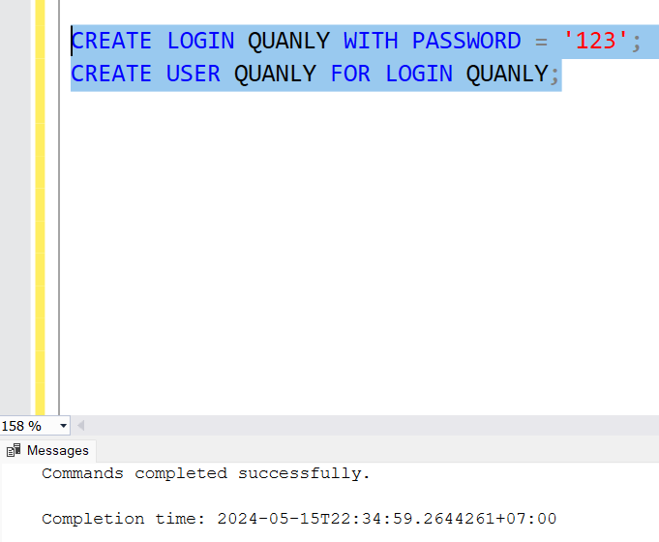

**GRANT SELECT, INSERT, UPDATE ON SINHVIEN TO QUANLY;**

**GRANT SELECT, INSERT, UPDATE ON DETAI TO QUANLY;**

**GRANT SELECT, INSERT, UPDATE ON SV_DETAI TO QUANLY;**

**GRANT SELECT, INSERT, UPDATE ON HOCHAM TO QUANLY;**

**GRANT SELECT, INSERT, UPDATE ON GIAOVIEN TO QUANLY;**

**GRANT SELECT, INSERT, UPDATE ON HOCVI TO QUANLY;**

**GRANT SELECT, INSERT, UPDATE ON CHUYENNGANH TO QUANLY;**

**GRANT SELECT, INSERT, UPDATE ON GV_HV_CN TO QUANLY;**

**GRANT SELECT, INSERT, UPDATE ON GV_HDDT TO QUANLY;**

**GRANT SELECT, INSERT, UPDATE ON GV_PBDT TO QUANLY;**

**GRANT SELECT, INSERT, UPDATE ON GV_UVDT TO QUANLY;**

**GRANT SELECT, INSERT, UPDATE ON HOIDONG TO QUANLY;**

**GRANT SELECT, INSERT, UPDATE ON HOIDONG_GV TO QUANLY;**

**GRANT SELECT, INSERT, UPDATE ON HOIDONG_DT TO QUANLY;**

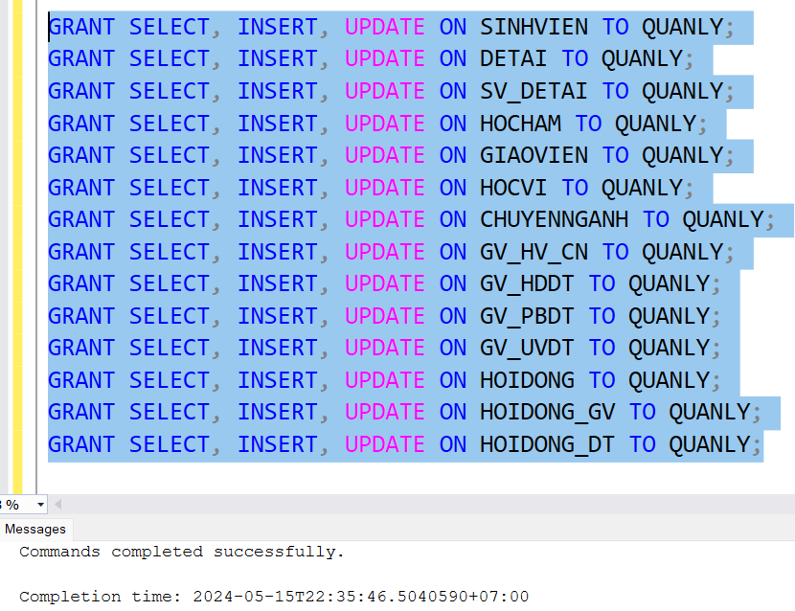

**Hướng dẫn nộp bài:**

+ Nộp file PDF. Đặt tên file: **MSSV_HoTen_BTTH4.pdf**.

+ Trong file trình bày các câu trả lời của các bạn. Đối với các câu hỏi yêu cầu thao tác (VD: backup / restore hoặc tạo người dùng) thì các bạn chụp màn hình theo từng bước, và paste vào file báo cáo.

+ Các câu có yêu cầu thực thi code SQL (Bài 2, 3) thì các bạn dán code vào file báo cáo luôn nhé.

+ Nộp qua hệ thống course.uit.edu.vn. Lưu ý: **KHÔNG NÉN FILE**.